Радиационно-стойкий измерительный усилитель на базе мультидифференциальных входных каскадов
С.Г.Крутчинский¹, А.С.Исанин ², Н.Н.Прокопенко¹, В.Г. Манжула¹
¹ФГБОУ ВПО «ЮРГУЭС», г. Шахты Ростовской обл.
² ФГБОУ ВПО «МГТУ им Н.Э. Баумана», г. Москва

1 Постановка задачи
Создание аналоговых и аналого-цифровых интерфейсов (АИ и АЦИ) смешанных систем на кристалле (СнК), ориентированных на взаимодействие с чувствительными элементами мостового типа (сенсорами), всегда предполагает применение измерительных усилителей (ИУ) как с фиксированными, так и управляемыми параметрами, выполняющих функции подавления синфазного сигнала и усиление дифференциального напряжения.
Эти устройства являются основой, как для датчиков, так и для целого класса сложно-функциональных блоков (СФ блоков) СнК. Кроме этого, их схемотехника должна ориентироваться на базовые компоненты и технологические процессы, применяемые при производстве микроэлектронных систем. Достаточно большой динамический диапазон измеряемых величин и относительно высокая точность преобразования предопределили использование в таких устройствах прецизионных операционных усилителей (ОУ). С этих позиций использование классических инструментальных усилителей (рис. 1), состоящих из трех ОУ и семи резисторов оказывается невозможным по следующим основным причинам. Во-первых, коэффициент ослабления синфазного сигнала (К_{сн}) в этих структурах будет непосредственно определяться точностью изготовления резисторов схемы.

Рис.1 Классический инструментальный усилитель

Именно поэтому даже при использовании строго идентичных ОУ предельные значения коэффициента передачи синфазного сигнала (К_{сн}) определяется соотношением
$K_{\text{сн}}=\frac{u_{\text{оut3}}}{U_{\text{сн}}}=\frac{R_{3}−R_{4}\frac{R_{1}}{R_{2}}}{R_{3}+R_{4}}$, (1)
где U_{сн} – входное синфазное напряжение ИУ.
Поэтому глубокое ослабление синфазного сигнала возможно только при согласованных резисторах R₁ – R₄ выходного сумматора.
Можно строго показать, что даже при реализации условия R₁=R₂=R₃=R₄=R, минимальное значение К_{сн}
$K_{\text{снmin}}=Θ_{R}$, (2)
где $Θ_{R}$ - относительная погрешность сопротивлений резисторов схемы.
Из приведенного соотношения видно, коэффициент передачи синфазного сигнала К_{сн} имеет прямопропорциональную зависимость от $Θ_{R}$. Для прецизионных технологий $Θ_{R}$=0,01%, следовательно, предельное значение К_{сн} =-54дБ, что недостаточно для многих применений. Именно поэтому при производстве соответствующих СФ блоков для СвК сегодня используется специальная дорогостоящая функциональная настройка, направленная на достижение требуемых качественных показателей ($K_{\text{сн}}≤−\text{75}$дБ). Кроме этого для реализации трех ОУ требуется относительно большое число транзисторов (75-100) с оптимальным режимом работы соответствующих каскадов. Наконец, потребляемая этой схемой от источников питания мощность, оказывается соизмеримой с мощностью программируемого ядра СнК. Кроме этого, для ряда датчиковых систем от таких инструментальных средств (кроме высоких качественных показателей и простоты реализации) требуется также стойкость к радиационному воздействию – потоку нейтронов, дозе радиационного излучения и различного уровня температур.
Для решения этих проблем наряду с комплексом схемотехнических решений, базирующихся на использовании компенсирующих обратных связей [1] можно использовать новый активный элемент – мультидифференциальный операционный усилитель (МОУ). Разработанные на этой основе инструментальные усилители обладают свойством радиационной стойкости и способны выдерживать дозу радиационного излучения до 500крад, поток нейтронов до $5⋅{\text{10}}^{\text{13}}\text{нейтрон}/{\text{см}}^{2}$, а также работать в диапазоне температур от $−{\text{40}}^{∘}С$ до $+{\text{80}}^{∘}С$. Однако, в технике специализированных базовых матричных кристаллов (АБМК) [2] с высокой радиационной стойкостью полупроводниковых компонентов изменение сопротивлений резисторов достигает 1,5%, что как видно из (2) недостаточно для реализации высокого ослабления синфазного напряжения.

2 Основные свойства мультидифференциального операционного усилителя Мультидифференциальный ОУ [3-5,7] в отличие от традиционных операционных усилителей, имеет несколько инвертирующих и неинвертирующих входов, обеспечивающих относительно большое входное граничное напряжение (рис. 2).

Рис. 2. Функциональная схема мультидифференциального операционного усилителя (а) и его обозначение (б)

Здесь преобразователи «напряжение-ток» (S1, S2, S5, S6) могут реализовываться как на базе биполярных n-p-n транзисторов, так и на полевых PADJ транзисторах, включенных как параллельно (два выхода), так и последовательно в каскодном варианте. Из-за более сильного влияния дестабилизирующих факторов на параметры p-n-p транзисторов они используются в динамических нагрузках (ДН) с компенсирующими обратными связями [6], которые в конечном итоге исключают их влияние на основные качественные показатели мультидифференциального ОУ.
Рассматриваемая архитектура МОУ имеет две важных особенности, непосредственно определяющие ее метрологические свойства. Во-первых, применение базовых обратных связей [7] по синфазному сигналу многократно повышает коэффициент ослабления синфазного напряжения как по первому (In1), так и по второму (In2) каналам. Во-вторых, использование двух резисторов Ru₁ и Ru₂ не только увеличивает граничное напряжение МОУ и скорость нарастания его выходного напряжения [8], но и обеспечивает высокую точность отношений коэффициентов передачи этих каналов, что, в конечном итоге и повышает стабильность соответствующих параметров измерительных средств на основе МОУ. Действительно,
$μ_{1}μ_{2}=\frac{1+S_{2}R_{u2}}{1+S_{1}R_{u1}}≈\frac{R_{u2}}{R_{u1}}$, (3)
где $μ_{i}$ - статический коэффициент усиления i-го канала МОУ;
S₁ - крутизна i-го преобразователя «напряжение-ток».
Реализация МОУ на компонентах АБМК 1.3 в силу ограниченности числа PADJ транзисторов и необходимости увеличения как входного граничного напряжения, так и коэффициента ослабления синфазного напряжения, потребовала использования симметричных входных дифференциальных каскадов с динамической нагрузкой и стабилизированными источниками тока на p-n-p транзисторах для каждого плеча входных цепей [9]. Базовым критерием такого проектирования заложен принцип равенства вкладов n-p-n, p-n-p и PADJ транзисторов в основные качественные показатели усилителя при использовании компенсирующей обратной связи по синфазному напряжению [1].
Результаты моделирования мультидифференциального операционного усилителя в среде Spice при использовании моделей АБМК_1_3 представлены в таблице 1.
Таким образом, разработанный МОУ имеет высокие качественные показатели, среди которых необходимо выделить большой статический коэффициент усиления и коэффициент ослабления синфазного сигнала, широкий диапазон рабочих частот и низкий уровень э.д.с. смещения нуля (– менее 300мкВ) не только при любом из гаммы дестабилизирующих воздействий, но и при различном их сочетании. Следует отметить, что переходной процесс в МОУ не имеет перерегулирования при относительно высоком быстродействии.
Полученные параметры МОУ изменяют подход к построению измерительных (инструментальных) средств для достаточно широкого класса инженерных приложений.

3 Инструментальный усилитель на базе МОУ
Для практических задач при небольшом коэффициенте усиления дифференциального сигнала чувствительного элемента можно использовать данный МОУ в режиме масштабирующего усилителя (рис. 3).

Рис. 3 Инструментальный усилитель на одном МОУ
Таблица 1
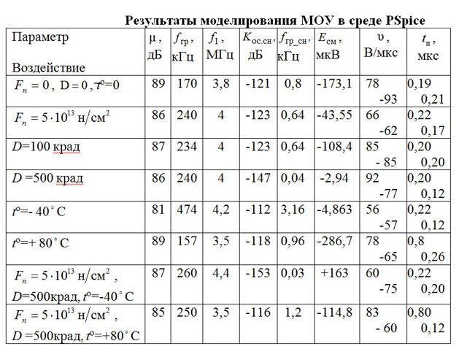
Продолжение таблицы 1
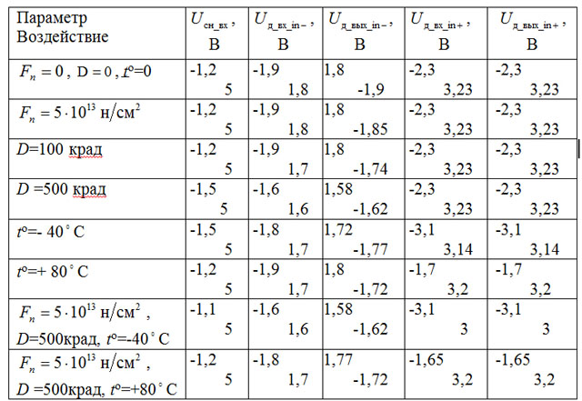

Примечание: $μ$ - статический коэффициент усиления разомкнутого усилителя; f_{гр} - граничная частота МОУ по уровню 3 дБ; f₁ - частота единичного усиления МОУ; K_{сн} - коэффициент ослабления входного синфазного напряжения; f_{гр_сн} - граничная частота K_{сн}; Е_{см}- ЭДС смещения усилителя; $υ$ - максимальная скорость нарастания выходного напряжения МОУ по положительному и отрицательному фронтам,$U_{\text{сн_вх}}$ - входные граничные напряжения при подаче синфазного сигнала, t_{п} - длительность переходного процесса, $U_{\text{д_вх_in}−}$ и $U_{\text{д_вых_in}−}$ - входные и выходные граничные напряжения при подаче дифференциального сигнала на отрицательный вход МОУ соответственно, $U_{\text{д_вх_in}+}$ и $U_{\text{д_вых_in}+}$ - входные и выходные граничные напряжения при подаче дифференциального сигнала на положительный вход МОУ соответственно, $E_{п}$ - напряжения шины питания $±5$В, I_{п} - токи потребления $±\text{15}$мА, D – доза γ – излучения, F_{n} – поток нейтронов, t^{о} – температура, К_{ос.сн} –коэффициент ослабления синфазного напряжения МОУ для каждой группы входов.

В этом случае
$K_{д}=(1+\frac{R}{r})\frac{R_{u1}}{R_{u2}}=\frac{u_{\text{вых}}}{u_{\text{вх}}},$ $K_{\text{сн}}=K_{\text{оссн}}⋅K_{д},$ $U_{\text{др}}=E_{\text{см}}⋅K_{д},$ (4)
где Е_{см} - э.д.с. смещения нуля усилителя; U_{др} – напряжение на выходе МОУ.
Реализация заданного дифференциального коэффициента усиления (4) осуществляется в схеме рис. 3 с относительной погрешностью
${δK}_{д}=−K_{д}/μ\text{.}$ (5)
Поэтому, как следует из (4) и (5) относительная погрешность сопротивлений R и r
${δK}_{д}≈Θ_{R}−Θ_{r}+\frac{K_{д}}{μ}⋅δ_{μ}$. 6)
Таким образом, высокая идентичность параметров резисторов, значительная величина $μ$ и её относительная нестабильность ($δ_{μ}$) (см. табл. 1) позволяют реализовать относительно большой дифференциальный коэффициент усиления в ИУ рис. 3. Аналогичный вывод следует и из анализа достигаемого значения К_{сн}.
На практике максимально реализуемый дифференциальный коэффициент усиления К_{д} .инструментального усилителя рис. 3 ограничивается допустимым значением напряжения дрейфа нуля U_{др} и коэффициента передачи синфазного напряжения К_{сн}. Как правило, эти ограничения следуют из требуемой точности АЦ-преобразования и значением синфазного напряжения на выходе чувствительного элемента U_{cн}
$U_{\text{др}}<\frac{E_{\text{оп}}}{2^{n}}{\text{; K}}_{\text{сн}}≤\frac{E_{\text{оп}}}{U_{\text{сн}}⋅2^{n+1}}$, (7)
где Е_{оп} - опорное напряжение АЦП;
n – разрядность АЦП.
Результаты моделирования инструментального усилителя рис. 3 при дифференциальном коэффициенте усиления 20дБ приведены в таблице 2.
Таким образом, при К_{д}=20дБ инструментальный усилитель рис. 3 обеспечивает необходимую точность преобразования для наиболее распространенных интеллектуальных датчиков при n=12, Е_{оп}=2,5В. Причем, как это и отмечалось ранее, доминирующим фактором, определяющим итоговую погрешность является дрейф нуля схемы.
Из анализа таблицы 2 также следует, что комплексное воздействие дозы излучения, потока нейтронов и температуры изменяют знак U_{др}, что позволяет при необходимости осуществить температурную коррекцию результатов преобразования. Однако, как это следует из результатов моделирования схемы при К_{д} =27дБ (табл. 3), это только незначительно повышает достижимый коэффициент усиления.
Из результатов моделирования видно, что основным недостатком такого инструментального усилителя является зависимость напряжения дрейфа нуля от реализуемого дифференциального коэффициента усиления. Полученные результаты показывают, что инструментальный усилитель на основе МОУ можно использовать для решения относительно большого класса практических задач. Например, для широкого класса чувствительных элементов мостового типа, при использовании типовых сигнальных микроконтроллеров с встроенными АЦП ($U_{\text{сн}}≤2,5$В, $E_{\text{оп}}$=2,5В, n=12) необходимо реализовать $U_{\text{др}}$<610мкВ, $K_{\text{сн}}≤$-80дБ. Поэтому такое достаточно энергоэкономичное решение задачи можно использовать для построения прецизионных датчиков и датчиковых систем в широком диапазоне рабочих частот чувствительного элемента. При использовании n=10 данный усилитель обеспечивает реализацию $K_{д}$=27дБ (табл. 3) при условии, что его влияние на точность физической величины измерения не относятся к доминирующим факторам.
Таблица 2
Результаты моделирования ИУ на одном МОУ (К_{д}=20дБ)
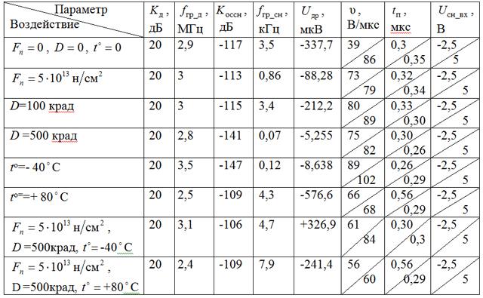
Продолжение таблицы 2

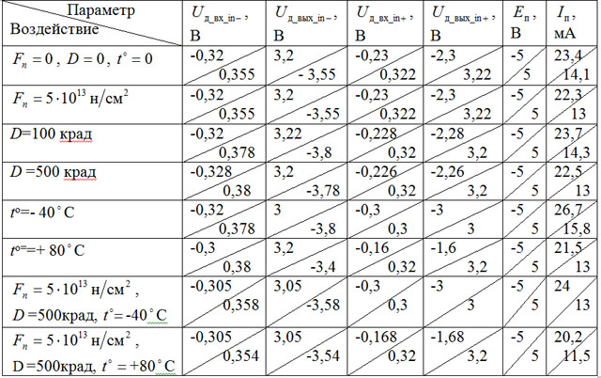
Таблица 3

Результаты моделирования ИУ на одном МОУ (К_{д}=27дБ)
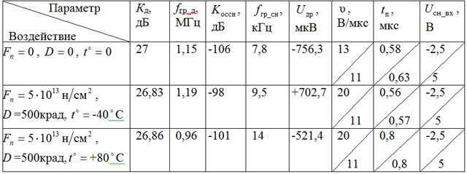
Продолжение таблицы 3
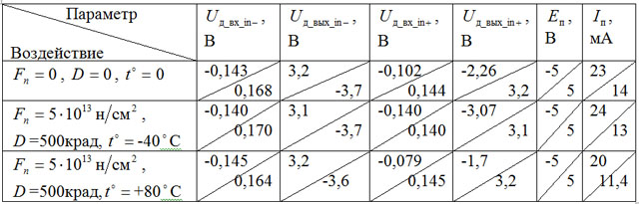

Основные выводы
Полученные результаты проектирования различных типов инструментальных усилителей для техники АБМК позволяют в практическом отношении решить важную задачу построения датчиковых систем. Как показывает анализ, компонентные затраты на реализацию предлагаемых МОУ не велики - достаточно использовать только три слоя металлизации АБМК. Универсальность МОУ как активных элементов позволяет более рационально применить четвертый слой металлизации, который может обеспечить их коммутацию под конкретную задачу потребителя и, следовательно, реализовать любую систему преобразования аналоговых сигналов чувствительных элементов.

Статья подготовлена при выполнения НИР по теме «Разработка и исследование аналоговой электронной компонентной базы нового поколения для систем связи, радиоэлектроники и технической кибернетики» в рамках федеральной целевой программы «Научные и научно-педагогические кадры инновационной России» на 2009 - 2013 годы»

Литература:

1 Крутчинский С.Г., Нефедова А.В. Структурная оптимизация дифференциальных каскадов // Известия ЮФУ. 2008. С. 41-48.
2 Каталог разработок Российско-Белорусского центра аналоговой микросхемотехники / редкол.: Н.Н. Прокопенко, С.Г. Крутчинский, Е.И. Старченко [и др.] ; под ред. Н.Н. Прокопенко. – Шахты: Издательство ЮРГУЭС. 2010. 479 с.
3 Прокопенко Н.Н., Манжула В.Г., Белич С.С. Мультидифференциальный операционный усилитель с малым напряжением смещения нуля в условиях температурных и радиационных воздействий // Научно-технические ведомости Санкт-Петербургского государственного политехнического университета. 2010. № 101. С. 204-206.
4 Прокопенко Н.Н., Будяков А.С., Крюков С.В. Архитектура мультивходовых операционных усилителей с широким динамическим диапазоном // Известия Южного федерального университета. Технические науки. 2008. Т. 80. № 3. С. 187-192.
5 Прокопенко Н.Н., Будяков А.С., Хорунжий А.В. Нелинейные режимы в мультидифференциальных операционных усилителях // Всероссийская научно-техническая конференция "Проблемы разработки перспективных микро- и наноэлектронных систем (МЭС)": Сборник трудов. 2008. № 1. С. 340-343.
6 Крутчинский С.Г Прокопенко Н.Н. Собственная компенсация в радиационно-стойких микросхемах на основе базового матричного кристалла АБМК_1_3 // Научно-технические ведомости СПбГПУ «Информатика, Телекоммуникации и управление». 2012. №2 (145). С. 137-144.
7 Крутчинский С.Г Титов А.Е. Мультидифференциальный операционный усилитель в режиме инструментального усилителя // Научно-технические ведомости СПбГПУ «Информатика, Телекоммуникации и управление». 2010. №3 (101). С. 200-204.
8 Прокопенко Н.Н. Архитектура и схемотехника быстродействующих операционных усилителей: монография / Н.Н. Прокопенко, А.С. Будяков. Шахты: Изд-во ЮРГУЭС. 2006. 231 с.
9 Манжула В.Г. Функционально интегрированная микроэлектронная система защиты на основе быстродействующего датчика температуры // Датчики и системы. 2012. №7 С. 18-22.

